AI大模型技术基础
学习笔记与深度学习指南

基于《暑期大模型实训》课程教材整理
涵盖LLM原理、发展史、Transformer架构、硬件基础与未来趋势

📑 目录
第一章 大模型工作原理
自回归生成、智能的数学假设、贪心策略
第二章 大模型发展史
从图灵测试到DeepSeek-R1的七十年进化
第三章 Transformer架构详解
注意力机制、编码器/解码器、三大优势
第四章 大模型与计算机硬件
算力/显存/带宽、CPU vs GPU、优化手段
第五章 大模型的现在与未来
多模态、AI Agent、具身智能

第一章 大模型工作原理

1.1 故事接龙与自回归生成
大语言模型（Large Language Model，简称LLM）的核心工作原理，可以用一个简单的"故事接龙"游戏来理解。假设我们玩一个游戏：一个人起一个开头，每个人只能在后面添加一个字或一个词，最终要求故事完整通顺。
例如：开篇 → "公元2026年，企鹅在网络上殴打一群方块人，突然大叫不许动..."→ "系统异常崩溃了。"
我们每个人在续写时，都会根据前面已经生成的内容（即"上下文"），预测或选择最合理的下一个字。这正是大语言模型工作的方式——
💡 自回归生成（Autoregressive Generation）：给定一个文本前缀（即我们的提问/要求），模型预测并选择下一个最可能或最适合的字/词，将其拼接到文本末尾，然后重复这个过程，直到生成完整的回答。这种"逐个生成、反复调用自身"的方式，就是自回归生成。
📊 自回归生成流程示意图
┌─────────────────────────────────────────────────────┐
│ 自回归生成 (Autoregressive) │
│ │
│ 输入前缀: "今天天气" │
│ │ │
│ ▼ │
│ ┌──────────┐ 预测下一个字 │
│ │ 大模型 │ ──────────────► "真" (概率: 45%) │
│ └──────────┘ "很" (概率: 30%) │
│ │ "不" (概率: 15%) │
│ │ "还" (概率: 10%) │
│ ▼ │
│ 新输入: "今天天气真" │
│ │ │
│ ▼ │
│ ┌──────────┐ 再次预测 │
│ │ 大模型 │ ──────────────► "好" (概率: 60%) │
│ └──────────┘ │
│ │ │
│ ▼ │
│ 输出: "今天天气真好" ← 重复直到完成 │
└─────────────────────────────────────────────────────┘

这个过程的精妙之处在于：模型并非简单地随机选字，而是通过学习海量文本数据中的规律，理解字与字、词与词之间的潜在关系来进行预测。

1.2 智能的数学假设
在计算机科学中，存在一个基础假设——邱奇-图灵论题（Church-Turing Thesis）：任何可计算的问题，理论上都可以用一个函数来表示。
大语言模型本质上就是一个参数量极其巨大（亿级别以上）的超级复杂函数：
f(前缀) → 下一个字

其中 f 是一个参数数量 ≥ 1亿 的超级复杂函数
通过反复调用 f，可以将内容续写到任意长度

这引出了一个深刻的哲学问题：如果"智能"可以被表达为一个足够复杂的函数，那么当这个函数的参数量足够大、训练数据足够多时，它是否就能够展现出"智能"的特征？目前的研究表明，随着模型规模的增大，确实出现了"涌现能力"（详见第二章）。

1.3 贪心策略与概率预测
大模型在生成每个字时，不是简单随机选择，而是基于前缀计算所有候选字/词的概率分布，然后使用一定的策略来选择。最常见的策略包括：
策略 | 描述 | 特点
贪心策略 (Greedy) | 每次选择概率最高的字 | 确定性强，但可能陷入重复
Top-K 采样 | 从概率最高的K个候选中随机选择 | 增加多样性，K值可调
Top-P 采样 (Nucleus) | 从累积概率达到P的最小候选集中随机选择 | 动态适应，平衡质量与多样性
温度 (Temperature) | 调整概率分布的"锐度"，温度高→更随机 | 控制创造性与确定性

在实际使用中（如ChatGPT、DeepSeek），我们会感受到不同策略的影响：temperature较低时回答更稳定保守，较高时则更有创造力但也更容易出现"幻觉"。
──────────────────────────────────────────────────

第二章 大模型发展史
📊 大模型发展时间线总览
╔══════════════════════════════════════════════════════════════════╗
║ 🕰️ AI大模型发展时间线 ║
╠══════════════════════════════════════════════════════════════════╣
║ ║
║ 1950s ═══ 2000s ═══ 2012 ═══ 2017 ═══ 2018-22 ═══ 2022 ═══ 2023+
║ 萌芽期 机器学习 AlexNet Transformer 预训练 ChatGPT 百花齐放
║ ↓ ↓ ↓ ↓ ↓ ↓ ↓
║ 图灵测试 SVM/决策树 深度学习 注意力 GPT/BERT 全民AI DeepSeek
║ ELIZA 随机森林 CNN/RNN 革命 涌现能力 多轮对话 AI Agent
║ ║
╚══════════════════════════════════════════════════════════════════╝

2.1 萌芽期（1950s - 2000s）
这一时期奠定了人工智能的理论基础和最早的实践尝试：
年份 | 事件 | 意义
1950年 | 艾伦·图灵发表《计算机器与智能》，提出"机器能思考吗？"和著名的图灵测试 | 奠定了AI的理论基础，定义了"智能"的判别标准
1966年 | Joseph Weizenbaum 开发 ELIZA 聊天机器人，基于简单的模式匹配和规则 | 第一个"聊天机器人"，证明简单的规则也能产生对话感
1990s-2000s | 机器学习兴起：SVM、决策树、随机森林等统计学习方法广泛应用 | 从手工规则转向数据驱动的学习，但NLP仍依赖人工特征

💡 ELIZA的工作方式：用户输入"我头疼"，ELIZA根据规则匹配反问"你为什么头疼？"——完全是模板匹配，没有任何真正的"理解"，但已经让人感觉它在"对话"。

2.2 深度学习崛起（2012 - 2017）
2012年是一个转折点：AlexNet在ImageNet图像识别大赛中以压倒性优势击败传统机器学习方法，标志着深度学习时代的正式到来。

关键技术创新
技术 | 全称 | 擅长领域 | 核心理念
CNN | 卷积神经网络  (Convolutional NN) | 图像识别、目标检测、  视频分析 | 通过卷积核在网格数据上滑动，  提取局部特征并逐层抽象
RNN | 循环神经网络  (Recurrent NN) | 序列数据处理：  文本、语音、时间序列 | 通过循环连接保留历史信息，  "记住"之前看到的内容
词向量 | Word Embedding  (Word2Vec/GloVe) | 将文字转为计算机  可计算的向量 | 语义相近的词在向量空间中  距离也接近：国王-男人+女人≈女王

词向量技术是NLP领域的一次革命：它让计算机第一次能够"理解"词与词之间的语义关系。例如："国王" - "男人" + "女人" ≈ "女王"，这种向量空间的算术运算展示了语义的数学表达。

2.3 Transformer革命（2017年）
2017年，Google团队发表了一篇划时代的论文《Attention is All You Need》，提出了Transformer架构——一种完全不使用CNN和RNN的全新机制。
💡 Transformer的核心创新：只使用"自注意力机制（Self-Attention）"，并行计算每个词与其他所有词之间的关系。这解决了RNN的两大痛点：无法并行计算、长距离依赖丢失。
这篇论文的标题"Attention is All You Need"（你只需要注意力）直白地表达了其核心思想：抛弃复杂的循环和卷积结构，仅靠注意力就能完成所有自然语言处理任务。这成为了后续所有大语言模型的基石架构。

2.4 预训练时代（2018 - 2022）
基于Transformer架构，两个标志性方向分别崛起：
方向 | 代表模型 | 核心理念 | 技术特点
GPT系列 | GPT / GPT-2 / GPT-3  (OpenAI) | 生成式预训练+微调  先在大量文本上预训练，  再针对具体任务微调 | 只使用Transformer解码器  擅长文本生成  开创了新的训练范式
BERT系列 | BERT / RoBERTa  (Google) | 双向编码器表示  同时考虑上下文两侧  的词义信息 | 只使用Transformer编码器  擅长文本理解和问答  在理解任务上超过GPT

涌现能力（Emergence）
在预训练时代，研究者发现了一个极其重要的现象——涌现能力（Emergent Abilities）：
📊 涌现能力示意图
┌─────────────────────────────────────────────────────┐
│ 涌现能力 (Emergent Abilities) │
│ │
│ 模型能力 │
│ ▲ │
│ │ ╱ │
│ │ ╱ │
│ │ ╱ ← 涌现临界点 │
│ │ ╱ │
│ │ ╱ │
│ │ ╱ │
│ │ ───────────╱ │
│ │ ╱ │
│ └──────────────────────────────► 参数量 │
│ │
│ 当模型参数超过某个临界值后，突然"涌现"出： │
│ • 推理能力 (Reasoning) │
│ • 逻辑分析 (Analysis) │
│ • 代码生成 (Code Generation) │
│ • 少样本学习 (Few-shot Learning) │
└─────────────────────────────────────────────────────┘

2.5 ChatGPT与全民AI（2022年底）
2022年底，OpenAI发布ChatGPT，这是AI发展史上的又一个里程碑事件。ChatGPT不仅能够生成流畅的文本，还能以近乎人类的风格进行多轮对话。它让普通大众第一次直观感受到大语言模型的强大能力，在两个月内用户突破1亿，成为史上增长最快的消费应用。
能力 | 说明
流畅文本生成 | 可以生成文章、诗歌、代码、邮件等各种文本
多轮对话 | 能记住上下文，进行连贯的对话，理解指代和省略
逻辑推理 | 可以进行一定程度的逻辑推理和问题分析
代码编写 | 能根据自然语言描述生成多种编程语言的代码
知识问答 | 基于训练数据回答各领域的问题

2.6 百花齐放的时代（2023年至今）
ChatGPT的成功引发了全球AI竞赛。国内外的开源模型如雨后春笋般涌现：
模型 | 开发方 | 特点 | 时间
Qwen (通义千问) | 阿里巴巴 | 开源、多尺寸、中文能力强 | 2023+
DeepSeek | 深度求索 | 高性价比、推理能力强、R1引发轰动 | 2024-2025
ChatGLM | 智谱AI | 中英双语、开源、学术友好 | 2023+
LLaMA | Meta | 开源标杆、生态最丰富 | 2023+
DeepSeek-R1 | 深度求索 | 2025年1月发布，推理能力媲美GPT-4 | 2025.01

2025-2026年，AI Agent概念爆发。大模型不再局限于聊天，而是开始承担实际的工作流程：自动编写代码、操作电脑、管理文档、进行数据分析等，真正成为生产力的一部分。
──────────────────────────────────────────────────

第三章 Transformer架构详解

3.1 注意力机制原理
传统模型在面对复杂语句时容易出现理解偏差。考虑这个句子：
📊 注意力机制理解示例
例句: "那只猫追着老鼠跑，因为它饿了。"

问题: 句子中的"它"指的是谁？

人类理解:
┌──────┐ ┌──────┐
│ 猫 │────►│ 主语 │ ← "它"指代猫的概率高
└──────┘ └──────┘
┌──────┐ ┌──────┐
│ 老鼠 │────►│ 宾语 │ ← "它"指代老鼠的概率低
└──────┘ └──────┘

此外: "猫追老鼠"与"猫饿了"存在因果关系

Transformer的注意力机制会同时考量句子中所有词之间的关系，然后综合所有信息得出结论。当模型理解"它"时，会同时查看"猫"、"老鼠"、"追"、"因为"、"饿"等所有词，计算每个词与"它"的相关程度（即"注意力权重"），最终判断"它"最可能是"猫"。
这个机制可以类比为：当你在嘈杂的餐厅里听朋友说话时，你的大脑会自动"关注"朋友的声音，同时"忽略"周围的噪音——这就是生物意义上的"注意力"。Transformer的自注意力机制让模型也能做到这一点：关注重要的信息，忽略无关的信息。

3.2 编码器（Encoder）vs 解码器（Decoder）
Transformer架构由两个核心部分组成：
组件 | 功能 | 类比
编码器  (Encoder) | 负责理解输入的文本内容，  提取语义信息和上下文关系 | 像"阅读理解"——  读懂文章在说什么
解码器  (Decoder) | 根据理解的内容，  生成输出文本 | 像"写作"——  根据理解写出答案

📊 Transformer编码器-解码器架构
┌────────────────────────────────────────────────────┐
│ Transformer 架构图 │
│ │
│ 输入文本: "猫饿了" │
│ │ │
│ ▼ │
│ ┌────────┐ ┌────────┐ ┌──────────┐ │
│ │ 词嵌入 │────►│ 编码器 │────►│ 语义表示 │ │
│ └────────┘ │ (xN层) │ └────┬─────┘ │
│ └────────┘ │ │
│ ▼ │
│ ┌──────────┐ │
│ │ 交叉注意力 │ │
│ └────┬─────┘ │
│ │ │
│ ▼ │
│ ┌────────┐ ┌────────┐ ┌──────────┐ │
│ │ 输出嵌入 │◄────│ 解码器 │◄────│ 开始符 │ │
│ └────────┘ │ (xN层) │ └──────────┘ │
│ └────────┘ │
│ │ │
│ ▼ │
│ 输出文本: "应该喂它了" │
└────────────────────────────────────────────────────┘

3.3 三种大模型类型
在实际使用中，大模型并非总是同时使用编码器和解码器。根据任务需求，有三种典型用法：
类型 | 使用的组件 | 擅长任务 | 代表模型
只用编码器  (Encoder-Only) | 仅编码器 | 文本分类、语义搜索、  信息提取、情感分析 | BERT, RoBERTa,  现代嵌入模型
只用解码器  (Decoder-Only) | 仅解码器 | 文本生成、对话、  代码生成、创作 | GPT系列, Qwen,  DeepSeek, LLaMA
编码器+解码器  (Encoder-Decoder) | 两者都用 | 翻译、文本摘要、  内容转换 | T5, BART,  早期Transformer

💡 目前最流行的是"仅解码器"架构（Decoder-Only），因为它最擅长文本生成，训练效率高，且GPT系列证明了这种架构可以扩展到极大的规模。你日常使用的ChatGPT、DeepSeek等都是Decoder-Only模型。

3.4 Transformer的三大优势
Transformer架构之所以能够成为大语言模型的基石，是因为它解决了之前深度学习中的三个核心痛点：
优势 | 解决的问题 | 技术原理 | 实际意义
🏎️ 并行计算  (Parallelization) | RNN必须逐个处理词，  速度极慢 | 自注意力同时计算  每个词与所有词的关系 | 训练速度大幅提升，  可以处理更长文本
🔗 长程依赖  (Long-range Dependency) | RNN处理长文本时  "遗忘"开头的内容 | 自注意力让每个词直接  关联到所有词，不依赖  距离 | 理解长文章、长对话  保持前后一致
📈 可扩展性  (Scalability) | 复杂模型结构难以  直接扩大规模 | 结构简单，只需堆叠  更多层即可增加参数 | 从百万参数轻松扩展  到千亿参数级别

这三个优势共同促成了大模型从实验室走向产业应用。特别是可扩展性——Transformer的简洁结构让"大力出奇迹"成为可能：只要堆更多的层、喂更多的数据，模型能力就会持续提升。
──────────────────────────────────────────────────

第四章 大模型与计算机硬件

4.1 三大核心硬件指标
大模型的运行和训练对硬件有极高的要求。理解以下三个指标是入门大模型的基础：
指标 | 定义 | 对模型的影响 | 类比
算力  (Compute) | GPU每秒能完成  多少次数学运算  (单位: TFLOPS) | 决定模型生成内容  的速度快慢 | 相当于"大脑  的思考速度"
显存  (VRAM) | GPU上的专用内存  用于存储模型参数  和中间计算结果 | 决定模型能否  被加载和运行 | 相当于"大脑  的工作记忆"
带宽  (Bandwidth) | 数据在显存和计算  单元之间的传输速度  (单位: GB/s) | 决定生成每个字的  延迟（响应时间） | 相当于"大脑  的信息通路"

大模型每输出一个字，就需要把所有的参数遍历一遍。参数越多，需要的读写性能和带宽也就越大。举个例子：一个70B参数的模型（700亿参数），即使使用FP16精度（每个参数2字节），仅存储参数就需要约140GB显存——而这还没有算上推理过程中产生的中间计算结果。

4.2 CPU vs GPU：为什么大模型需要GPU？
传统软件大多依赖CPU（中央处理器）运行，但大模型几乎完全依赖GPU（图形处理器）。原因在于两者的设计理念完全不同：
特性 | CPU | GPU
核心数量 | 少量强大核心（4-32核） | 数千个小核心
设计目标 | 处理复杂逻辑、分支判断  串行任务 | 大量简单计算同时进行  并行任务
擅长的计算 | 复杂但数量少的计算 | 简单但数量极多的计算
类比 | 一个博士解决复杂数学题 | 一万个小学生做加减法
大模型匹配度 | ❌ 不适合 | ✅ 完美匹配

📊 CPU与GPU架构对比图
┌──────────────────────────────────────────────────────┐
│ CPU vs GPU 架构对比 │
│ │
│ CPU: GPU: │
│ ┌──┬──┬──┬──┐ ┌─┬─┬─┬─┬─┬─┬─┬─┐ │
│ │C0│C1│C2│C3│ │S│S│S│S│S│S│S│S│ │
│ └──┴──┴──┴──┘ │M│M│M│M│M│M│M│M│ │
│ ┌──────────────┐ │U│U│U│U│U│U│U│U│ │
│ │ Cache │ └─┴─┴─┴─┴─┴─┴─┴─┘ │
│ └──────────────┘ ┌──────────────────┐ │
│ ┌──────────────┐ │ 共享显存 (VRAM) │ │
│ │ RAM │ └──────────────────┘ │
│ └──────────────┘ │
│ │
│ 少数大核心 + 大缓存 数千小核心 + 高带宽显存 │
│ 擅长复杂串行任务 擅长简单并行计算 │
└──────────────────────────────────────────────────────┘

大模型的计算95%以上是矩阵乘法——一种"需要大量并发但每个单元计算任务简单"的模式，刚好完美匹配GPU的工作方式。NVIDIA的CUDA技术更是让GPU可以处理通用计算任务，不限于图形渲染。

4.3 主流GPU对比
以下是大模型领域常用的GPU型号及其关键参数：
GPU型号 | 显存 | 价格(约) | 适用场景
RTX 4090 | 24 GB | ≈1.3万元/张 | 个人研究、小模型推理、微调
RTX 6000 Ada | 48 GB | ≈5万元/张 | 中等模型训练、企业工作站
A100 80GB | 80 GB | ≈10万元/张 | 大规模训练、云端推理
H100 | 80 GB | ≈25万元/张 | 最新架构、大模型训练主力
H200 | 141 GB | ≈35万元/张 | 超大模型训练、最高端场景

💡 从价格可以看出，大模型的训练成本极高。训练一个GPT-4级别的模型需要数千张H100 GPU运行数月，成本可达数亿美元。这也是为什么大多数公司选择使用已有模型进行微调（Fine-tuning），而非从头训练。

4.4 优化手段：用更少的硬件运行大模型
面对高昂的硬件成本，研究者开发了多种优化手段来降低模型运行的硬件需求：
技术 | 原理 | 效果 | 代价
量化  (Quantization) | 将模型参数从FP16/FP32  压缩到INT8/INT4 | 显存需求降低  50%-75% | 轻微精度损失  （通常可接受）
MoE  (混合专家) | 将模型分为多个"专家"  每次推理只激活一部分 | 同样参数量下  计算量大幅减少 | 需要更多显存  路由可能不稳定
KV Cache  优化 | 缓存注意力计算中的  Key-Value对，避免重复计算 | 生成速度显著  提升 | 额外显存占用
Flash Attention | 优化注意力计算的IO模式  减少显存读写 | 速度提升2-4倍  显存节省明显 | 实现复杂度高

以量化为例：一个原本需要140GB显存的70B模型，经过INT4量化后仅需约35GB显存——这意味着原本需要H200才能运行的模型，现在可以在消费级硬件上运行。这也是Ollama、llama.cpp等本地推理工具能够在个人电脑上运行大模型的原理。
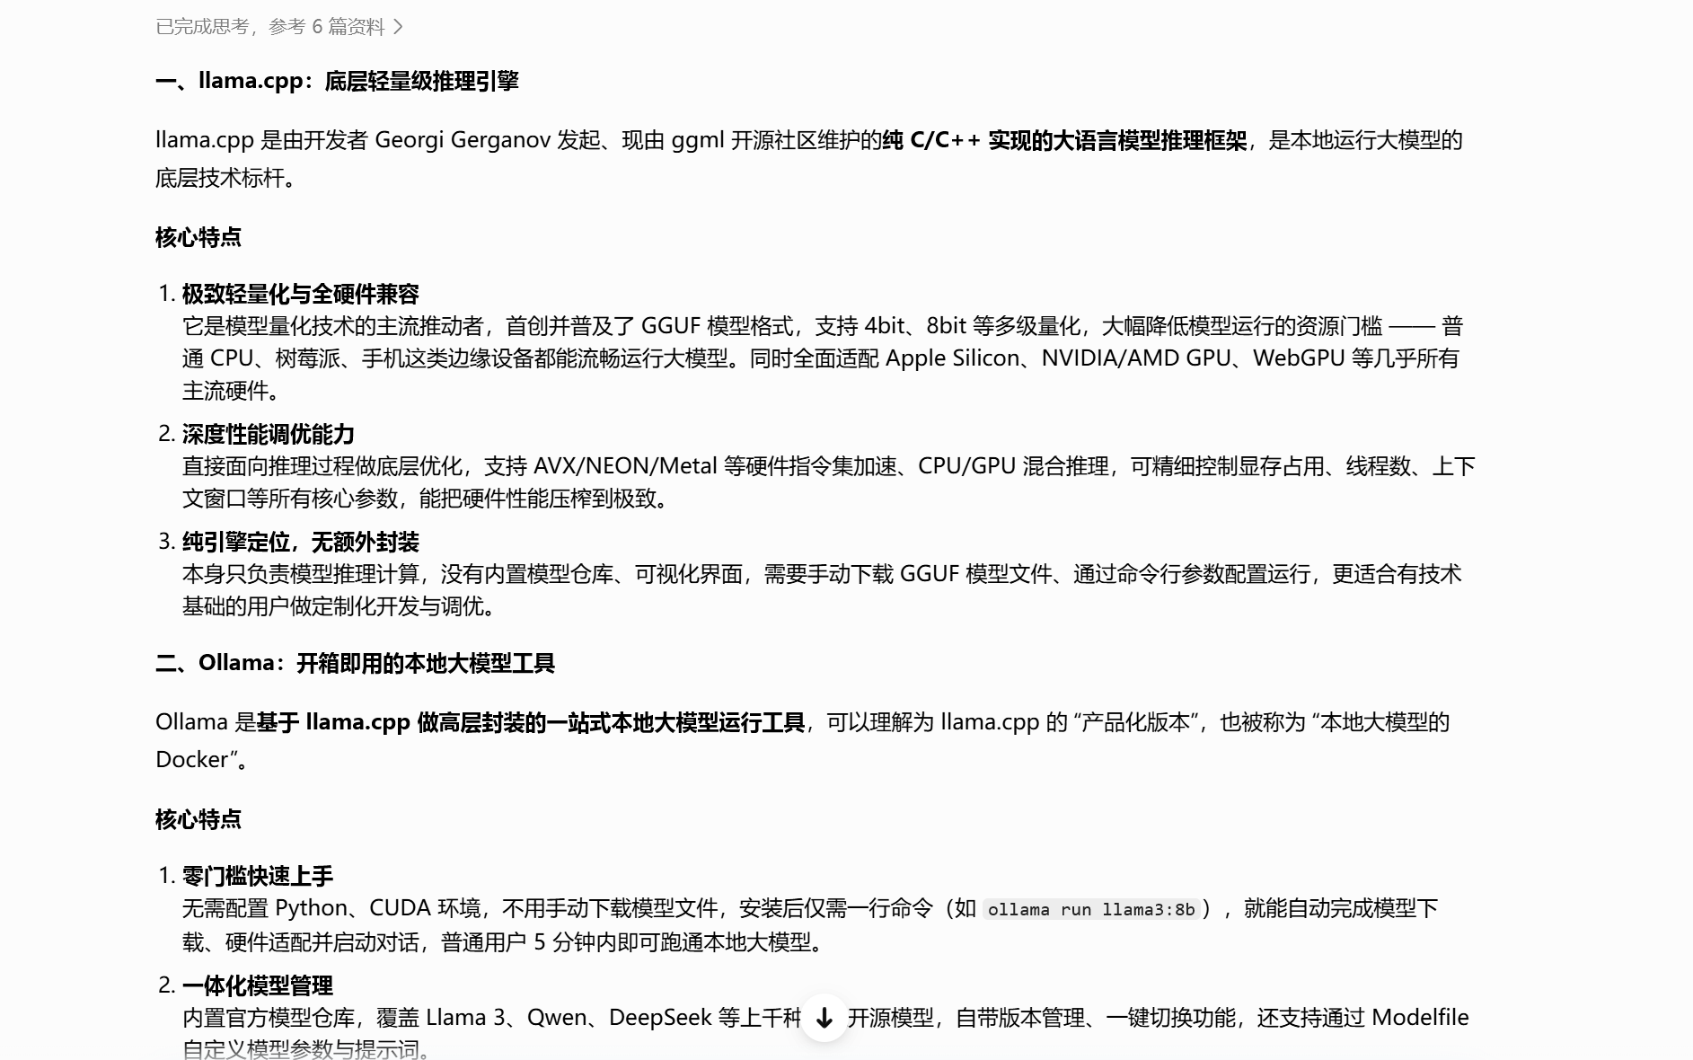
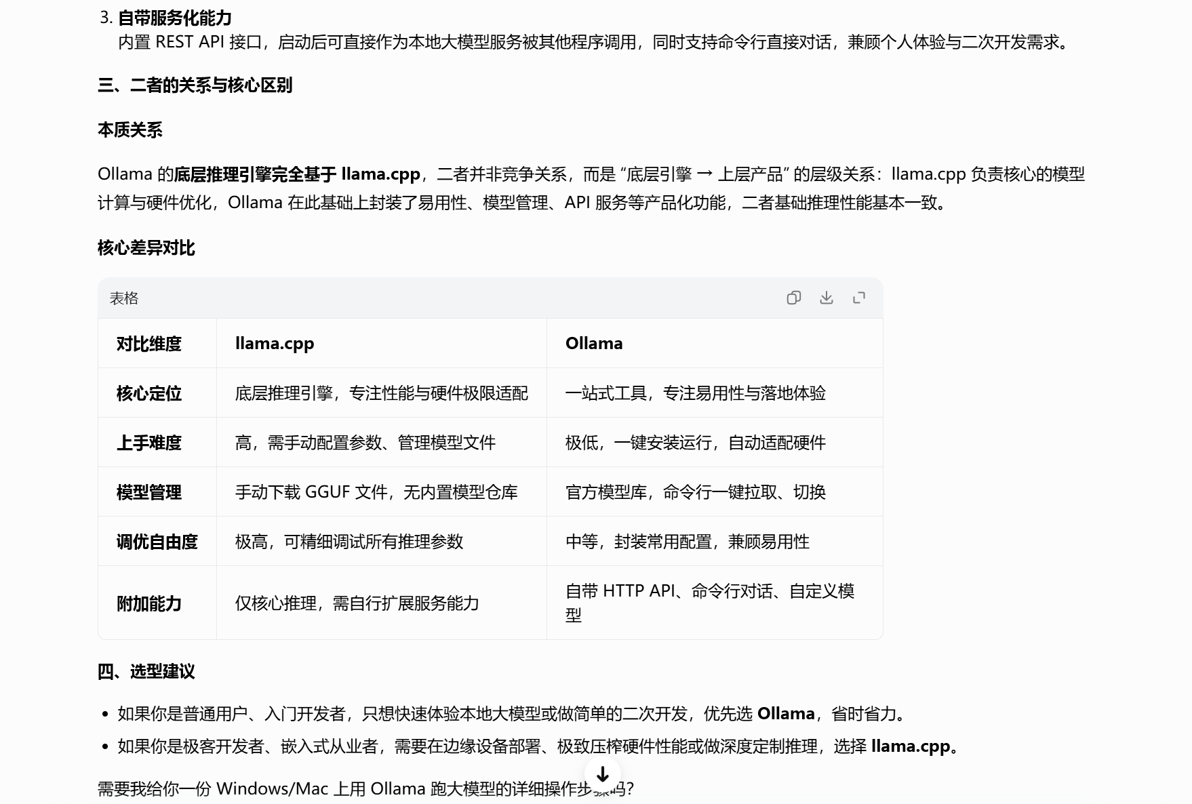
──────────────────────────────────────────────────

第五章 大模型的现在与未来
大模型的发展速度令人惊叹。从最初的只能"聊天"，到现在具备多种能力和应用场景：
能力 | 说明 | 代表应用
💬 文本对话 | 理解和生成自然语言 | ChatGPT, DeepSeek, Claude
🖼️ 图像理解 | 看懂图片内容并描述 | GPT-4V, Qwen-VL, Claude Vision
🎨 图像生成 | 根据文字描述生成图片 | Stable Diffusion, DALL-E, Midjourney
🎬 视频生成 | 根据文字生成视频片段 | Sora, Runway, 可灵
🎵 音频处理 | 语音识别、合成、音乐生成 | Whisper, Suno, ElevenLabs
💻 代码编程 | 编写、调试、解释代码 | GitHub Copilot, Cursor, Claude Code
🤖 AI Agent | 自主使用工具、完成任务 | AutoGPT, Claude Agent, Coze
🦾 具身智能 | 大模型+机器人=物理世界交互 | Figure AI, 宇树机器人

AI Agent：下一个突破口
AI Agent（智能体）是2025-2026年最热门的方向。与传统聊天机器人不同，Agent具备以下能力：
📊 AI Agent架构示意图
┌──────────────────────────────────────────────────────┐
│ AI Agent 工作流程 │
│ │
│ ┌──────────┐ │
│ 用户任务 ────────►│ 大模型 │◄──────── 反馈循环 │
│ "写一份报告" │ (大脑) │ │
│ └────┬─────┘ │
│ │ │
│ ┌──────────────┼──────────────┐ │
│ │ │ │ │
│ ▼ ▼ ▼ │
│ ┌──────────┐ ┌──────────┐ ┌──────────┐ │
│ │ 搜索工具 │ │ 文件工具 │ │ 代码工具 │ ... │
│ │ (查资料) │ │ (读写文件)│ │ (执行代码)│ │
│ └──────────┘ └──────────┘ └──────────┘ │
│ │
│ 核心能力：感知→思考→规划→行动→观察→调整 │
└──────────────────────────────────────────────────────┘

Agent的核心突破在于：大模型不再是一个"被动的回答者"，而是一个"主动的行动者"。它可以分解复杂任务、选择合适工具、执行操作、观察结果、并根据结果调整策略——形成一个完整的感知→行动→反馈循环。

对未来学习的建议
作为学习者，建议从以下几个方面扎入AI大模型领域：
阶段 | 学习内容 | 实践建议
入门 | 理解LLM基本概念、学会使用  主流模型（ChatGPT/DeepSeek等） | 多用、多试、感受不同模型的差异
进阶 | 学习Prompt Engineering、  了解Transformer原理 | 尝试不同的提示词技巧，观察输出变化
应用 | 学习LangChain/LlamaIndex等  框架、掌握RAG技术 | 搭建一个基于LLM的实际应用
深入 | 学习模型微调（Fine-tuning）  LoRA/QLoRA等技术 | 在自己的数据上微调一个开源模型

──────────────────────────────────────────────────

── 全文完 ──

